**CASOS DE PRUEBAS**

**Nombre del caso de prueba:** Registro de persona natural en “animeyabu”.

**ID del caso de prueba:** OW-001

**Objetivo:** Verificar que un usuario pueda registrarse correctamente en el portal utilizando su correo electrónico y una contraseña válida como persona natural.

**Precondiciones:**

* El usuario ha accedido a la página de registro de imcrisam identificada con la URL [https://imcrisam.site/test_frontend_opperweb/#/](https://imcrisam.site/test_frontend_opperweb/" \l "/) .
* Se ha proporcionado un correo electrónico válido.
* Se ha proporcionado una contraseña válida.
* Navegador web Google Chrome Versión 113.0.5672.93 o superior.

**Pasos de prueba:**

1. Abrir el navegador web en una computadora e ingresar la URL del portal "animeyabu".

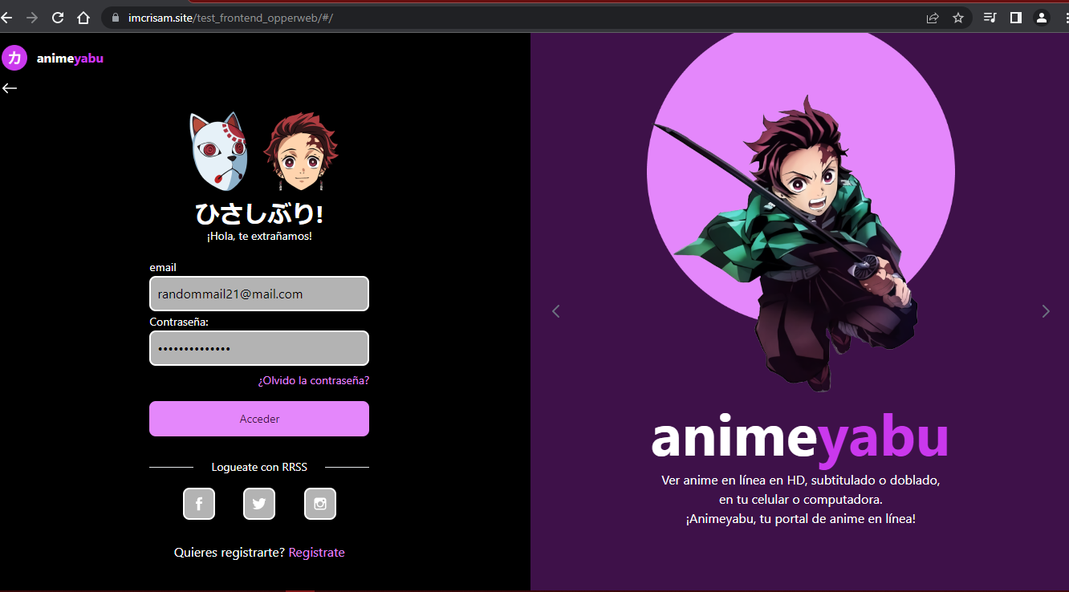

1. Hacer clic en el enlace de registro “Registrate” y marcar la opción “Natural “ en Tipo de persona.

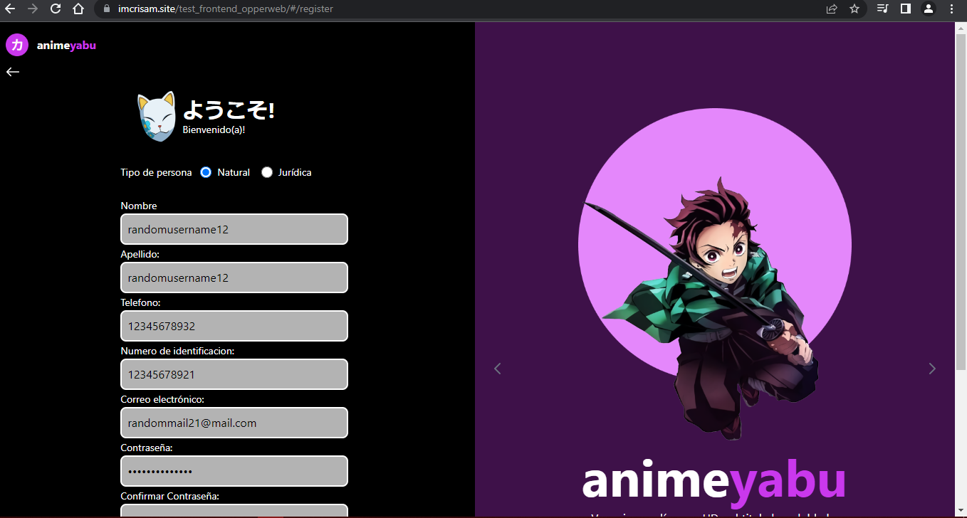

1. Ingresar los datos solicitados en el formulario.

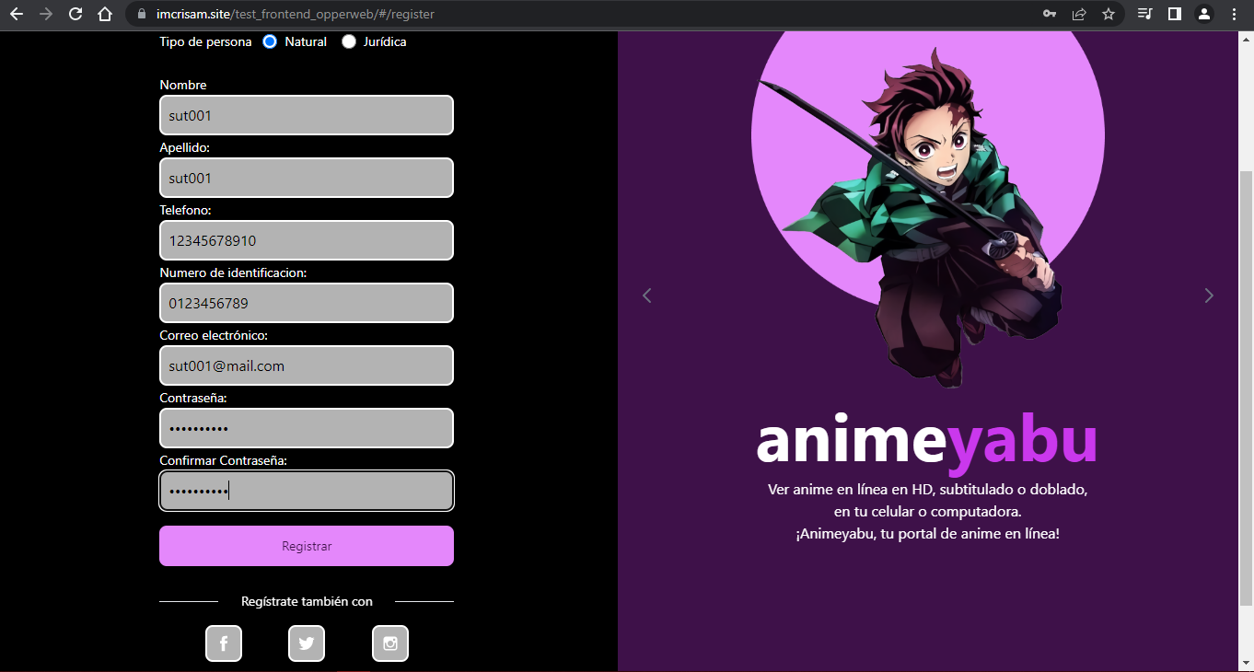

1. Hacer clic en el botón de "Registrar".

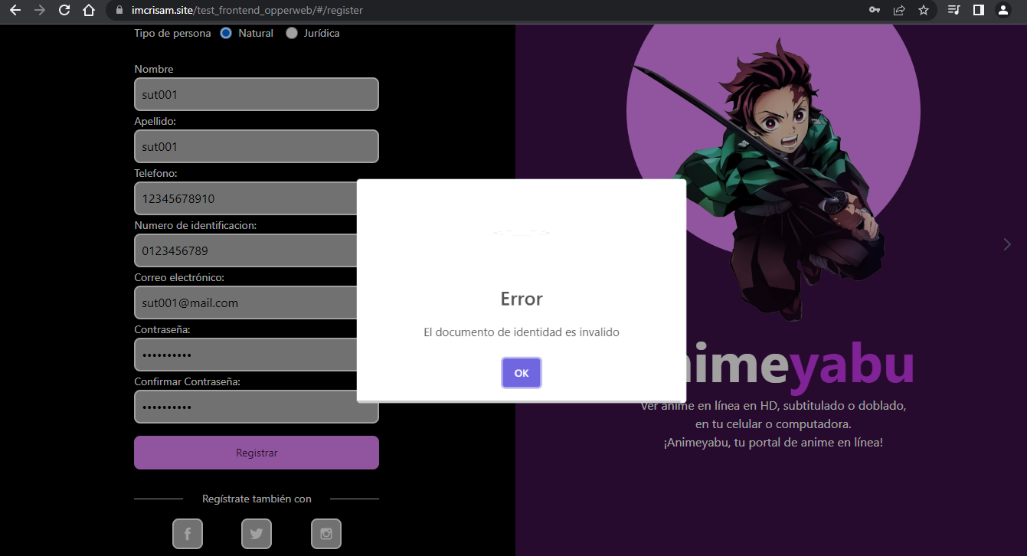[El formulario no acepta identificación que empiece en “0”]

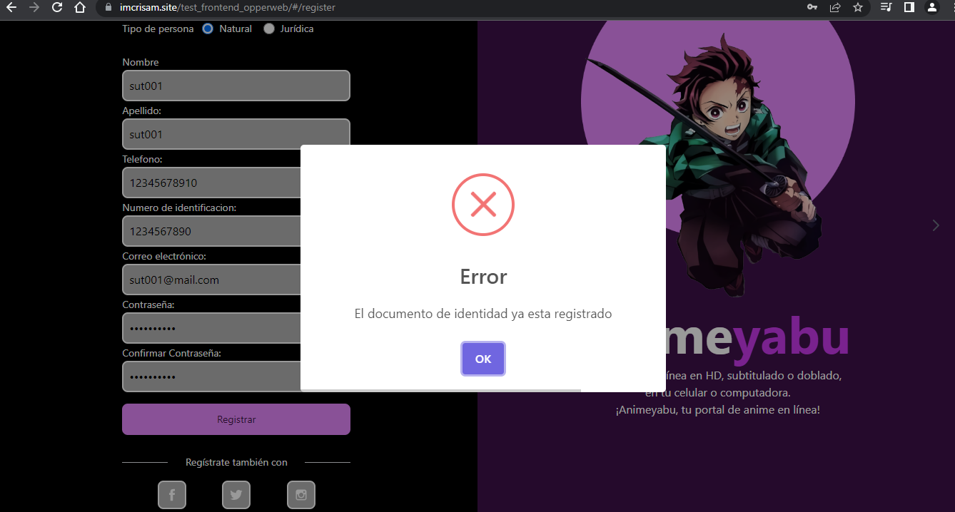[El formulario no acepta identificación repetida]

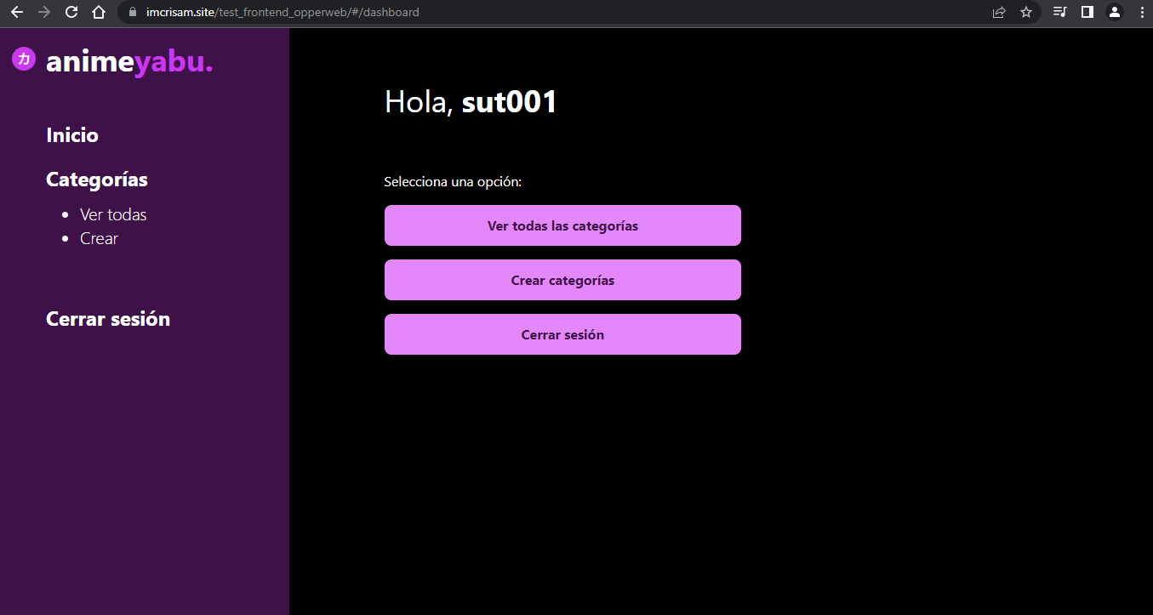[El formulario acepta la identificación “111854” y da acceso al dashboard]

1. Verificar que se redirija correctamente a la página principal del usuario autenticado.
2. Verificar que se muestren las categorías de anime disponibles para ver.

**Criterios de aceptación:**

Después de hacer clic en "Registrar", el sistema debe autenticar al usuario y redirigirlo correctamente a la página principal (dashboard).

La página principal debe mostrar el menú de categorías de ánime disponible para ver, indicando que el usuario ha sido autenticado correctamente.

**Datos de prueba:**

Correo electrónico válido: "sut001@mail.com"

Contraseña válida: "111854"

**Resultado esperado:**

Después de seguir los pasos de prueba, se espera que el usuario sea autenticado correctamente y se redirija a la página principal del portal "animeyabu". Se deben mostrar las secciones de ánime disponibles para ver.

**Observaciones:**

Si se producen errores con las identificaciones, como se registró, mostrando el buen comportamiento de las alertas para el usuario.

Los datos de ejemplo precargados en el formulario son de un usuario son permisos para modificar las categorías, lo cual podría ser un fallo de seguridad y atentar contra la integridad de los datos del sistema.

**CP Exitoso.**